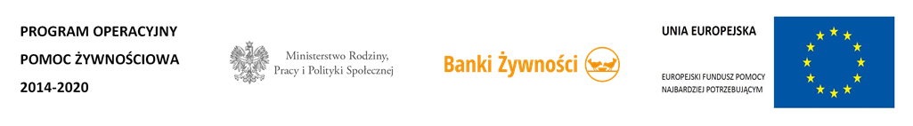

INFORMACJA

Gminny Ośrodek Pomocy Społecznej informuje osoby, które zostały zakwalifikowane do otrzymania paczek żywnościowych w ramach Programu Operacyjnego Pomoc Żywnościowa, Podprogram 2021 o terminie wydawania żywności w miesiącu maju 2022 r.
Nazwiska od A do H – 23.05.2022 r. od godz. 11:00 do godz. 16:30
Nazwiska od J do P – 24.05.2022 r. od godz. 10:00 do godz. 15:00
Nazwiska od R do Z – 25.05.2022 r. od godz. 10:00 do godz. 15:00

Prosimy o przestrzeganie terminu odbierania żywności ściśle z wyżej wymienionym harmonogramem.

Miejsce wydawania żywności - Linia, ul. Sportowa 37
(budynek przy Stadionie).

